空勤人员体检网上申请流程（二）

**（参加过民航招乘体检者）**

（一）体检合格证信息变更

（二）查询

（三）申请

**（一）体检合格证信息变更**

**1.**根据CCAR-67FS-R2的相关规定，进行体检合格证信息变更。

* **2.**曾参加过民航空勤人员体检的申请人，请下载打印《民用航空人员体检合格证信息变更申请审批表》，并如实填写，附上申请人签字，具体填写要求附件“变更注意事项”。

1. 体检通知发布后一周内，申请人携带《民用航空人员体检合格证信息变更申请审批表》前往东航西北分公司航空卫生部（东航大厦B座503室）交纳变更申请审批表。

时间：8：30-11：00 13：30-16:30

地址：西安市雁塔区锦业一路1号

**（二）查询**

申请人交纳申请表5个工作日后，登陆网址 “**ams.caac.gov.cn**”，点击“个人信息”，查看“单位”一栏，是否已变更为“东方航空公司西北公司”。

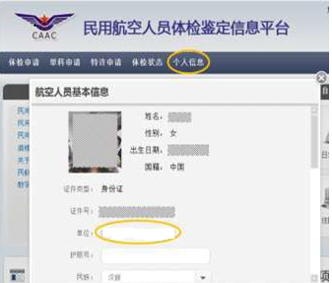

如未变更，请及时发邮件至

492788112@qq.com说明情况。

（请注明姓名、身份证号）

**（三）申请**

已完成信息变更者，参见《空勤人员体检网上申请流程（一）未参加过民航招乘体检者）》进行体检网上申请。